Graz.
- Deze hoofdstad van het Bundesland Steiermark ligt aan weerszijden van de rivier de Mur en wordt in het noorden en westen door de uitlopers van de Oost-Alpen omsloten.
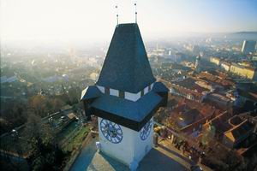
- Met een inwonertal van zo'n 238.000 is het na Wenen de tweede stad van Oostenrijk.
- Graz is een stad van onderwijs, handel en industrie, de zetel van het Bundesland Steiermark en van de bisschop.
- De meeste bezienswaardigheden liggen op de oostelijke oever van de Mur rondom de begroeide rots de Schloßberg.
- Dit centrum, de Altstadt, biedt een keur aan historische gebouwen, een tastbare herinnering aan een rijk verleden.
- Het karakter van het oude stadshart is nog volledig intact gebleven: smalle, -middeleeuwse straatjes, renaissancehuizen, barokke paleizen, gotische hallenkerken - kortom een mengelmoes aan bouwstijlen - bieden een bont geheel.

